СОЦИАЛЬНЫЙ ПРОЕКТ

1. НАЗВАНИЕ «Их взрастила Чумлякская земля» (Лауреаты премии имени Т.С.Мальцева – жители с. Чумляк).
2.УЧРЕЖДЕНИЕ – ИСПОЛНИТЕЛЬ: МОУ «Чумлякская средняя общеобразовательная школа», 641020, Щучанский район, Курганская область, с. Чумляк. Телефон 8 35 (244) 29743.
Реквизиты: ИНН 4525004806, КПП 452501001 УФК по Курганской области
МОУ «Чумлякская средняя общеобразовательная школа» л/с 03433012260
р/с 40204810300000000457в ГРКЦ ГУ Банка России по Курганской обл.
БИК 043735001 ОГРН 1024502021664
3.РУКОВОДИТЕЛИ ПРОЕКТА: Щетинкина Ольга Григорьевна – директор школы,
МОУ«Чумлякская СОШ», с.Чумляк, Щучанского района, Курганской области,
ул. Почтовая д.26, тел. № 89630108427, победитель конкурса лучших учителей России – 2006.
Диких С.Л. – ЗДВР, МОУ«Чумлякская СОШ», Щучанского района, Курганской области, ул. Набережная д. 29 кв. 2, тел. № 89195688475, победитель конкурса лучших учителей России – 2007.
4.ГЕОГРАФИЯ – проект реализуется в рамках Чумлякского Территориального Школьного Округа Щучанского района, Курганской области,
Координаты участников: обучающиеся, педагоги МОУ « Чумлякская СОШ»
5.СРОКИ ВЫПОЛНЕНИЯ : август 2009 года – январь 2010 года.
Организационный этап – август- сентябрь 2009 г.
№ | мероприятие | Сроки  выполнения | Ответственные  за выполнение
Организационный этап
1 | Определение проблемы проекта | Август  2009 г. | Руководители проекта
2 | Формирование команды единомышленников | Август  2009 г. | Руководители проекта
3 | Изучение специальной литературы | Август- сентябрь  2009 г. | Руководители проекта
4 | Определение форм и методов организации работы | Август- сентябрь  2009г. | Руководители проекта
5 | Анализ оргпериода и оценки готовности  ( совещание при директоре, совет школы) | Август- сентябрь  2009 г. | Руководители проекта
Внедренческий этап – октябрь 2009-ноябрь 2010 г.
Этап подведения итогов – ноябрь 2010 –январь 2011
6.ОПИСАНИЕ ПРОЕКТА
6.1. ВЕДЕНИЕ

Задача современной школы – подготовить выпускников, способных найти свое место в жизни, владеющих знаниями и умениями, которые будут необходимы для развития общества, обладающих качествами гражданина и труженика.
Мы живем в сельской местности и должны понимать, что будет целесообразным и перспективным, если выпускники сельской школы будут готовы к работе на земле, в сельском хозяйстве. Кроме того, для нашей школы есть дополнительные возможности и преимущества - в селе Чумляк находится одно из старейших ПУ в области. Многие юноши, выпускники основной школы, продолжают в нем обучение. Казалось бы, все неплохо, есть цепочка связи школы с запросами и возможностями окружающего социума. Но проблема заключается в том, что выпускники школы и ПУ не желают оставаться в селе и работать в сельском хозяйстве. Кроме того, даже те учащиеся школы, кто идет в ПУ, не стремятся получать качественные знания, довольствуются тройками, так как не видят перспектив практического применения своих знаний. А между тем, в самое крупное сельхозпредприятие района и области ОАО «Агрофирма им. Чкалова», которое располагается в селе, является передовым по применению новейших агротехнологий, использованию современной сельхозтехники и нуждается в грамотных, квалифицированных кадрах, которые могут управлять компьютеризированной техникой, знают современные экономически и экологически целесообразные законы землепользования, обладают ответственностью и трудолюбием.
Для подготовки таких специалистов нужны хорошие знания по физике, химии, информатике, математике, биологии, географии, экологии и другим наукам.
Такие высококвалифицированные специалисты есть в аргофирме. Они признаны обществом, так как здесь трудятся 5 лауреатов Мальцевской премии, и ещё один лауреат - фермер, житель села.
Но школьники не знают ни о тружениках агрофирмы, ни об условиях работы здесь, ни о требованиях к кадрам механизаторов. Поэтому мы поставили перед собой такую цель и задачи:

6.2.ЦЕЛЬ

Создание материалов о трудовой деятельности лауреатов премии имени Т.С. Мальцева, проживающих в с. Чумляк, для профессиональной ориентации школьников на сельскохозяйственные профессии.

ЗАДАЧИ:

- Создать условия и возможности для ознакомления школьников с работой механизаторов в передовом сельскохозяйственном предприятии и требованиями к их профессиональным знаниям и умениям;
- Определить ведущие качества характеров механизаторов, позволившие добиться трудовых успехов.
- Раскрыть прогрессивность, экологическую и экономическую целесообразность «мальцевского» отошения к земле;
- Сформировать уважительное отношение к труженикам сельского хозяйства, их трудовым свершениям и развить интерес к сельскохозяйственным специальностям.
- Создать тексты, фото и видеоматериалы для пропаганды трудового и профессионального опыта жителей с. Чумляк, награжденных премией имени Терентия Семеновича Мальцева.

6.3.УПРАВЛЕНЧЕСКО - КАДРОВЫЙ СОСТАВ:

Директор школы – согласование проведения встреч и мероприятий, подвоза обучающихся на экскурсии, общее руководство проектом.

ЗДВР – обсуждение на Большом совете ( орган ученического самоуправления школы) этапов проведения социального проекта, организация встреч с руководителями агрофирмы, экскурсии в профтехучилище, координация работы руководителей групп, классных руководителей.

Классные руководители – организация проведения классных часов, экскурсий, участие обучающихся в конкурсах фото, сочинений, рисунков, хлебобулочных изделий « Хлеб - всему голова»;

Вожатая - организация конкурсов фото, сочинений, рисунков, хлебобулочных изделий
« Хлеб - всему голова»;

Руководители групп (социальной, операторской, исследовательской, рекламно-информационной): консультации, помощь в организации, рецензирование материалов;

Учащиеся – работа в группах: социальной, исследовательской, рекламно- информационной, участие в мероприятиях;

Руководители агрофирмы: фактическая информация о работе агрофирмы, организация встреч, экскурсий.

6.4.СОДЕРЖАНИЕ И МЕХАНИЗМ РЕАЛИЗАЦИИ ПРОЕКТА:

методы:
- теоретические ( изучение и анализ специальной и методической литературы)
- эмпирические ( наблюдение, описание, эксперимент, анализ причинно – следственных связей, обобщение материалов)
- статистические ( анализ и обработка полученных данных).
Формы работы:

- встречи с людьми;
- экскурсии;
- классные часы;
- выставки;
- съемка видеофильма;
- создание электронной презентации;
- краеведческая конференция;
- проведение классных часов;
- показ презентации и фильма.

Организационная структура

№ | группа | состав | задачи
1 | Социальная | Руководители - Рублева Н.П., Щетинкина О.Г Состав группы: Шапкина Наталья, Шарапов Дмитрий,  Козлова Варвара,  Алимова Светлана | - Взять интервью у генерального директора ОАО « Агрофирма имени Чкалова»: « Перспективы развития агрофирмы»;  - Провести соцопрос среди обучающихся « Твое отношение к сельскохозяйственным профессиям».
2 | Оператор-ская | Руководители Буйнич Г.Н., Белоногова Е.Н. Состав группы:  Килунова Аня,  Алексеева Настя,  Резанова Маша. | - Съемка фильма о лауреатах премии им. Т.С. Мальцева.
3. | Информаци-онная | Руководитель Бирюкова Э.В  Состав группы:  Давыдова Яна,  Богнат Ольга,  Захарова Яна. | - Составить презентацию, разместить презентацию, короткометражный фильм на сайте школы.  - Провести классные часы «Только труд всему основа, честный труд людской» для обучающихся школы и ОУ Территориального школьного округа, ПУ, КОЦ.  - Оказать помощь в проведении цикла мероприятий, посвященных 115 годовщине со дня рождения Т.С. Мальцева.
4 | Исследова-тельская | Руководитель Бершадская Т.В.  Состав группы:  Кожевников Саша,  Блинова Таня. | Собрать и пронализировать данные:  1. о поступлении и трудоустройстве выпускников школы и ПУ  2. о лауреатах премии им. Т.С. Мальцева – механизаторах хозяйства,  3.о результатах деятельности агрофирмы, кадровом составе, персективах использо-вания современных агротехнологий

План реализации проекта

№  п/п | задачи | мероприятия | Ожидаемые результаты | срок | ответственные
1 | Создать условия и возможности для ознакомле-ния школьников с работой меха-низаторов в передовом селхозпредприятии и требова-ниями к ним | 1.Экскурсии на зерноток, МТМ, поля агрофирмы;  2.Фотовыставка « Современная сельскохозяйственняя техника»; | Фото, эмоциональ  ный опыт детей; знания. | Сентябрь, октябрь 2009,2010  Февраль  2010 | Классн. руководители  вожатая
2 | Определить ведущие качества характеров механизаторов | Сбор материалов о лауреатах премии имени Т.С. Мальцева  к школьной краеведческой конференции. | Папка с мате-риалами | Сентябрь- октябрь  2010 | Все участники проекта
3 | Раскрыть прогрессивность, экологическую и экономическую целесообраз-ность «мальцев-ского» отошения к земле; | 1.Интервью с генеральным директором ОАО « Агрофирма имени Чкалова»  « Настоящее и будущее колхоза»  2.Встреча с руководителями и молодыми специалистами ОАО  « Агрофирма имени Чкалова»  « Перспективы сельской молодежи»  3.Классные часы с просмотром электронной презентации  « Настоящее и будущее колхоза»  4.Цикл мероприятий, посвященных 115- летию со дня рождения Т.С. Мальцева:  - оформление выставки « Терентий Мальцев – народный академик»  - классные часы « Нива жизни Терентия Мальцева» с просмотром видеофильма.  - выставка книг о Мальцеве « Служу тебе, земля» | Презен-тация  Система знаний  Выставка,  эмоциональ  ный опыт детей; знания | Сентябрь 2009  Январь 2010 г.  Сентябрь,  Октябрь  2009 г.  Ноябрь 2010 г. | ЗДВР  Социальная группа  Кл.  руководители  ЗДВР. классные руководители
4 | Сформировать уважительное отношение к труженикам  сельского хозяйства, их трудовым свершениям, развить интерес к сельскохозяйственным специальностям | 1 Акция « Трудовое Знамя  « Единой России».  2. Конкурс фото, хлебобулочных изделий «Хлеб - всему голова»  3.Конкурс сочинений, рисунков «Хлеб - всему голова».  4. Экскурсия в ПУ, расположенное в селе:  « Селькохозяйственное профтехучилище – кузница хлеборобов»  5. Праздник « Путешествие зернышка»  5. Социальный опрос « Твое отношение к сельско-хозяйственным профессиям» | Фотографии, | Сентябрь  2009  Декабрь  2009  Март 2010  Май 2010  Сентябрь 2010  Ноябрь  2010 | Классн. руководители,  Вожатая  Вожатая  Кл. рук. 9 кл., исследовательская  группа  кл. рук-ли  социальнгруппа
5 | Создать тексты, фото и видеоматериалы для пропаганды трудового и профессионального опыта жителей с. Чумляк, награжденных премией имени Терентия Семеновича Мальцева. | 1.Классные часы «Только труд всему основа, честный труд людской» о лауреатах премии имени Т.С. Мальцева с просмотром презентации и видеофильма в ОУ, ПУ, ТШО и КОЦ  2.Создание презентации  « Лауреаты премии им. Т.С. Мальцева»  3.Создание видеофильма « Их взрастила Чумлякская земля»  4.Школьная краеведческая конференция  5.Участие в районном конкурсе социальных проектов « Я – гражданин земли Курганской»  6.Оформление экспозиции в школьном краеведческом музее « Лауреаты премии имени Т.С. Мальцева - наши земляки» 7.Торжественное открытие экспозиции в школьном краеведческом музее с приглашением лауреатов премии.  8.Размещение фильма о лауреатах премии имени Т.С. Мальцева на школьном сайте.  9.Вечер в СДК для жителей села Чумляк «Служу тебе, Земля» с использованием материалов проекта.  10.Выпуск брошюры « Имя им – хлебороб» |  | Октябрь-декабрь  2010  октябрь 2010  октябрь 2010  Октябрь 2010 г.  Октябрь 2010 г.  Ноябрь 2010  Декабрь 2010  Ноябрь 2010  Ноябрь 2010  Январь 2010 | Кл руководители  информгруппа  оператор ск.группа  ЗДВР  ЗДВР  Рук. музея  Рук. Музея  Операторская группа.  Администрация села  Рук. проекта
6.5. Способ оценки планируемых результатов

Критерии | Показатели | Механизм оценки
Обученность | 1.Фактический запас знаний о сельскохозяственном предприятии, применении новейших агротехнологий, использованию современной сельхозтехники  2. Сформированность умений находить и перерабатывать информацию. | Наблюдение в ходе реализации проекта.
Самостоятельность  выполнения | 1.задания в группах выполняются  самостоятельно.  2.задания выполняются совместно с руководителями.  3. задания в группах выполняются в основном руководителями. | По количеству времени, затраченному на выполнение заданий и качеству оформленных материалов
Полнота раскрытия темы в материалах | - тема раскрыта полно  - тема раскрыта частично  - тема не раскрыта | Анализ собранных материалов
презентабельность | 1.Наличие видео и электронных презентаций  2. Отсутствие видео и электронных презентаций | Наличие и качество материалов
Профессиональное самоопределение | 1.Выпускники школы получают сельскохозяйственную профессию в профессиональном училище, СУЗах и ВУЗах.  2. Выпускники школы работают в сельском хозяйстве. | Анализ поступления и трудоустройства  выпускников

6.6. Бюджет проекта. Материально-техническое обеспечение

Статьи расходов | расчет | Запрашиваемая сумма (в рублях) | Вклад из других источни-ков (в руб). | Всего (в рублях)
Оплата труда привлеченных специалистов с соответствующими отчислениями. | - | - | - | -
Транспортные расходы  1. Для поездки в с. Зайково и с. Пуктыш для проведения классных часов;  2.Для поездки на поля Агрофирмы | 20 км. х 4 =80 км.  24л. х 18,7= 448 р; 15 км х 4= 60 км.  18 л.х 18,7=302 р.  5 км. х 12 =60 км.  18л.х 18,7=302 р | 750 руб. | - | 750 р.  302 р.
Оборудование (цифровой фотоаппарат, компьютер, мультимедиапроектор) | школьные | - | - | -
Печатно – множительные расходы:  Бумага  Папки – скоросшиватели  Диски | 160 р х2=320 р  12рх10= 120р  100х1= 100 р.  20 х 4= 80 р. |  |  | 620 р.
Телефонные, почтово – телеграфные расходы | 100 р | - | - | 100 р.
Призы | 500 р | - | - | 500 р.
Итого: |  |  |  | 2272 р.

Заключение.

Наш проект долгосрочный, ещё не закончен, идёт этап его реализации, но уже есть результаты.
Работа по проекту велась в нескольких направлениях. Во-первых, хотелось получить наглядные представления о работе сельхозпредприятия и механизаторов. И это удалось.
В ходе экскурсий на хлебные поля во время уборочной страды дети получили незабываемые живые впечатления, вдохнули запах пшеничного поля, увидели действующую мощную технику.
В машинно-тракторных мастерских школьники не только услышали компетентный рассказ о достоинствах новых сельхозмашин, но сами всё потрогали, посидели в кабинах тракторов и комбайнов.
Зерноток поразил горами зерна, наглядно показав, каким бывает «богатый урожай».
Силу таких впечатлений трудно чем-либо измерить, но именно они формируют основу интереса и уважения к хлеборобскому делу.
Во-вторых, эти наглядные представления были закреплены и расширены, соединившись с теоретическими знаниями о Т.С. Мальцеве, его учении, информацией об истории и деятельности агрофирмы имени Чкалова, особенностях экономической ситуации и используемых технологиях. Об этом ученики узнавали из книг, фильмов, встреч и бесед с людьми, интервью, презентаций, классных часов.
Сформировавшееся собственное мнение и отношение к хлеборобскому делу они смогли выразить в рисунках, сочинениях, фотографиях, во время оформления выставок, праздников урожая. А дети механизаторов, лауреатов мальцевской премии – Ковалёва М., Михайловских В., были горды за своих отцов, о трудовом подвиге которых было рассказано в школе.
В результате многие школьники вполне осознанно приняли участие в акции, проводимой газетой «Звезда», « Трудовое знамя «Единой России». Они не просто отправили около 70 купонов, в том числе коллективных, «за наших», а знали, за какие трудовые успехи своих земляков они голосуют.
В ходе проекта у учеников сложилось уважительное отношение к профессии механизатора. По результатам небольшого соцопроса среди школьников 82% опрошенных поставили профессию механизатора на 1 место в рейтинге , 75 % считают, что без этой профессии нельзя обойтись.
Все участники проекта сошлись во мнении, что мы должны гордиться своими земляками, лауреатами премии имени Т.С. Мальцева, добившимися трудовых побед, ответственными, преданными нелёгкому хлеборобскому делу, сохраняющими землю, способствующими развитию родного края. Чтобы рассказать об этом, решили попробовать создать фильм, презентацию, оформить экспозицию в музее, выпустить брошюру. Часть задуманного сделана, пока, может быть, не очень профессионально и качественно, но у нас есть желание улучшить работу и продолжить, чтобы рассказать о новых лауреатах мальцевской премии, которые обязательно будут, и, хочется верить, из числа тех, кто принимал участие в этом проекте.
А пока мы будем использовать созданные материалы для того, чтобы рассказать о трудовых подвигах земляков ребятам Зайковской, Пуктышской и других школ, выпускникам, пришедшим учиться в Чумлякское ПУ, жителям села, разместим на сайте школы.
Лауреаты премии имени Т.С.Мальцева – жители села Чумляк.

В ноябре 2010 года исполняется 115 лет со дня рождения знатного полевода Зауралья и всей России, почетного академика ВАСХНИЛ Терентия Семеновича Мальцева. Большая часть его долгой, 98 летней жизни была посвящена делу развития лучших хлеборобских традиций: сохранения плодородия земель, повышения урожайности. Он разработал свою «мальцевскую» систему земледелия. Еще при жизни патриарха полей, начиная с 1978 года, стали ежегодно вручаться премии им. Т.С. Мальцева лучшим хлеборобам области. Щучанский район по итогам уборочной страды 2009 года тоже стал лауреатом этой самой престижной среди земледельцев премии. Аграрии Щучанского района достигли значительных успехов в производстве зерна. Урожайность здесь составила 22,8 центнеров с гектара, в то время как средний показатель по области 15,1 центнера с га. В 2009 году сельхозпроизводители Щучанского района дополнительно ввели в оборот более 9 тысяч га пашни, валовый сбор зерна составил 100 тысяч тонн. Большой вклад в достижения и успехи района внесло ОАО «Агрофирма имени Чкалова». 6 человек, работников агрофирмы и жителей села Чумляк, являются лауреатами премии имени Т.С.Мальцева.
Фиалко Сергей Викторович - фермер, награжден в 2002;
Ковалев Александр Николаевич- механизатор, награжден в 2004 г;
Чурин Николай Федорович – главный инженер агрофирмы, награжден в 2006 г;
Белоногов Виктор Григорьевич – генеральный директор агрофирмы, награжден в 2007 году;
Чугаев Сергей Александрович- механизатор, награжден в 2008;
Михайловских Алексей Викторович – механизатор, награжден в 2009 году;
Всего же в нашем районе, начиная с 1978 года, 18 хлеборобов стали лауреатами премии.
Село Чумляк - одно из самых древних в районе, ему исполнилось 326 лет. Наше село привлекает не только своими добротными зданиями, широкими улицами, рекой Миасс. Здесь живут и работают прекрасные люди. Они живут заботами о земле, работают, продолжая трудовые традиции своих предков.

Сергей Викторович Фиалко.

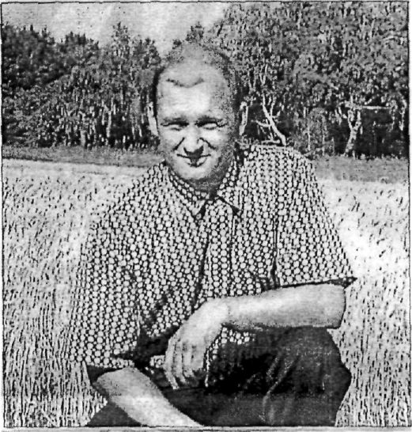

Выпускник Чумлякской школы, Лауреат премии имени Т. С. Мальцева
Родился в 1973 году в селе Чумляк Щучанского района Курганской области.
С детства Сергея привлекала техника. Рано научился управлять и мотоциклом, и машиной. Отец работал главным инженером в колхозе «Память Чкалова», и мальчишка всегда был возле него. Дед Сергея, Фиалко Василий Иосифович, почти два десятилетия проработал председателем колхоза «Память Чкалова» и вывел его в передовые. Заботы взрослых о земле, урожае, сельскохозяйственной технике с детства стали приоритетными, запали в душу и в мысли.
Закончив 9 классов, Сергей решил идти в Чумлякское СПТУ, чтобы воплотить свою детскую мечту в жизнь - быть сельским механизатором, досконально изучить технику, связать свою жизнь с родным селом, с землей.
В СПТУ был одним из лучших учеников. Летом проходил практику в родном колхозе, его наставником был отец. На уборке урожая был штурвальным у опытных комбайнеров, учился у них мастерству, набирался опыта. Не стеснялся спросить то, что не знал, прислушиваться к советам бывалых механизаторов. Ну а потом стал думать, не начать ли свое дело. Решил взять землю, стать фермером.
В 1996 году организовал свое фермерское хозяйство, взял землю в аренду у государства. Трудностей было много, их пришлось преодолевать вместе с отцом, дельные советы давал и дед Василий Иосифович. Сергей удержался на плаву. Сейчас Сергей выращивает зерновые на площади 160 гектаров. Построил металлический ангар для хранения техники и зерна.
В уборочную Сергей работает на комбайне, а отец Виктор Васильевич отвозит зерно на склад. Приходится работать чуть ли не круглосуточно… Главное - не упустить время, успеть все сделать вовремя: убрать урожай и подготовить поле для новой страды.
Сергей Викторович Фиалко - один из лучших фермеров не только Щучанского района, но и Зауралья. В 2002 году ему присуждена областная премия им. Т. С. Мальцева, знатного хлебороба Зауралья, за получение высоких урожаев. Тогда молодой глава крестьянского хозяйства собрал по 25 центнеров с гектара.
Среди 12 фермерских хозяйств Щучанского района в 2005 году лучший результат вновь у Сергея Викторовича. Он намолотил с 140 га. 2500 ц. зерна. Урожайность составила 17,9 ц. с га. Он серьезно занимается вопросами семеноводства, закупает элитные семена в корпорации «Кургансемена». У Сергея серьезный, основательный подход к делу, планы на будущее. Заочная учеба в Челябинском агроинженерном университете, мысли о расширении посевных площадей, об увеличении урожайности зерновых, о приобретении новой техники: трактора и комбайна. Зимой любит ходить на природу, нравится ему природа родного края. Читает книги о подвиге. Преклоняется перед ветеранами ВОВ, к 60 й годовщине со дня Победы, все ветераны ВОВ получили от Сергея Викторовича Фиалко подарок - мешок муки.
Настольные книги Сергея - это книги Т. С. Мальцева, где он рассказывает о своей работе на земле. Фермер Сергей Фиалко использует его опыт, рекомендации. В своей работе использует ресурсосберегающие технологии, вносит гербициды. На его полях нет сорняков. А главное, что он взял из мальцевского наследия – бережное, заботливое отношение к земле, понимание важности извечного крестьянского труда. Сергей Викторович испытывает чувство гордости за свою работу. Не жалеет, что выбрал в жизни это трудное хлеборобское дело. Верит, что его труд нужен, почетен, также как и труд знатного хлебороба Зауралья Т. С. Мальцева.

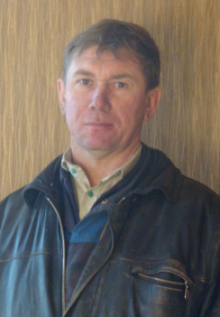
Ковалев Александр Николаевич. Лауреат премии имени Т. С. Мальцева 2004г. родился 14 февраля 1975 года в деревне Утичье Щучанского района Курганской области. Окончил 9 классов Утченской школы. В 10 – 11 классах учился в Песчанской средней школе.
После окончания школы учился на шофера в с.Батурино Шадринского района Курганской области
В 1993 году был призван в армию. Служил в морской пехоте на Черном море. После армии вернулся в родную деревню, женился. Работал в колхозе механизатором.

В 2001 году вместе со своей семьей Александр Николаевич переезжает в с. Чумляк - поближе к районному центру. И здесь его работа вновь связана с землей. Он - механизатор колхоза им. Чкалова. Работает очень хорошо, с большой отдачей. Его результаты по количеству обработанной земли одни из лучших в колхозе.
В 2002 году за высокие производственные показатели Александра Николаевича Ковалёва награждают благодарственным письмом, а в 2003 году почетной грамотой.
В 2004 году он вспахал на своем тракторе (К-700) 1500 гектаров земли. За достижения наивысших показателей в сфере производства растениеводческой продукции,
разработку, внедрение в сельскохозяйственное производство передовых технологий и пропаганду идей Т.С.Мальцева, Александру Николаевичу присуждена премия имени знатного земледельца России, дважды героя Социалистического Труда, лауреата Государственной премии, почетного академика Российской академии сельскохозяйственных наук, почетного гражданина Курганской области Т.С.Мальцева. В 2005 Александром Николаевичем было вспахано 1100 гектаров земли.
Помимо любимой работы он воспитывает двух дочерей и вместе с семьей ведет свое хозяйство.
В планах на будущее у Александра Николаевича любимая работа, результаты не ниже достигнутых, а главное - работа на земле.

Чурин Николай Федорович
лауреат премии им. Т. С. Мальцева 2006 г.

Чурин Николай Федорович родился в 1951 году
Учёба в школе и жизнь в селе были как у всех мальчишек. Любил возиться с техникой, приходилось и электропроводку ремонтировать. Профессию реши выбрать «умную», связанную стехникой, с сельским хозяйством. После окончания Петуховского техникума механизации и электрификации сельского хозяйства в1973г.
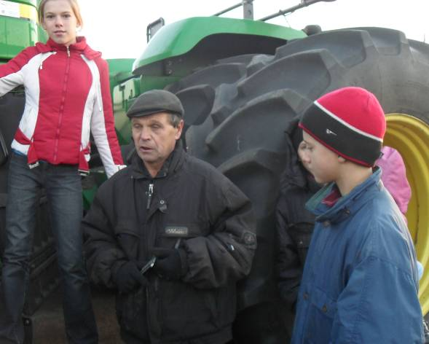
начал свою трудовую деятельность механиком по сельхозмашинам в колхозе «Россия» Щучанского района. В 1987 году Николай Федорович переводится на работу

в колхоз

«Память Чкалова» Щучанского района на должность механика по сельхоз. машинам. С 1995 года и по настоящее время работает в должности главного инженера Открытого акционерного общества « Агрофирма имени Чкалова» . Общий трудовой стаж - 36 лет.
За время работы Николай Федорович зарекомендовал себя с положительной стороны, как грамотный специалист, исполнительный, трудолюбивый, дисциплинированный.
Является наставником у молодых механизаторов, к его мнению прислушиваются, его
уважают и ценят. От профессинализма и отвественности инженера многое зависит в работе хозяйства. Инженер- это ключевая фигура в работе с сельхозтехникой. Николай Федорович знает, как работают все трактора, сеялки, комбайны. Он постоянно совершенствуется, читает специальную литературу по устройству и эксплуатации новой техники , так как на полях ОАО «Агрофирма имени Чкалова» работают современные комбайны «Дон» и «Вектор», трактора «Джон Дир», новые широкозахватные сеялки и др. Каждая деталь в их механизмах должна работать бесперебойно, а если случаются неполадки, главный инженер хозяйства мчится на помощь, везёт запчасти., советует, помогает в ремонте. Он ответственно относится к охране труда и технике безопасности, строго следит, чтобы не было нарушений на производстве.
Николай Фёдорович не любит позировать перед фотографами, говорить о себе. А вот если придут на экскурсию школьники понятно всё разъяснит, покажет. Он прекрасный семьянин,отец, воспитал трех детей – два сына и дочь.
Чурин Николай Федорович за свой многолетний, добросовестный труд и профессионализм в работе неоднократно был награжден почетными грамотами, дипломами, благодарственными письмами Администрации района и области. В 2006 году стал лауреатом премии Т.С.Мальцева.

Белоногов Виктор Григорьевич. Лауреат премии имени Т. С. Мальцева. Выпускник Чумлякской школы работает в колхозе «Память Чкалова» с 1986 года. Сначала он был агрономом, а с 1995 году возглавил хозяйство, стал председателем. Именно ему пришлось решать многие проблемы, которые возникли в целом в сельском хозяйстве после начала перестройки. Он многое сделал, чтобы сохранить колхоз, не дать ему разрушиться полностью. Пережив трудные годы, хозяйство вновь развивается, расширяет посевные площади. В 2009 году в хозяйстве добились самой высокой в районе урожайности: 24 центнера с гектара. Виктор Григорьевич в 2007году удостоен Мальцевской премии, самой почётной награды работникам сельского хозяйства в Курганской области.
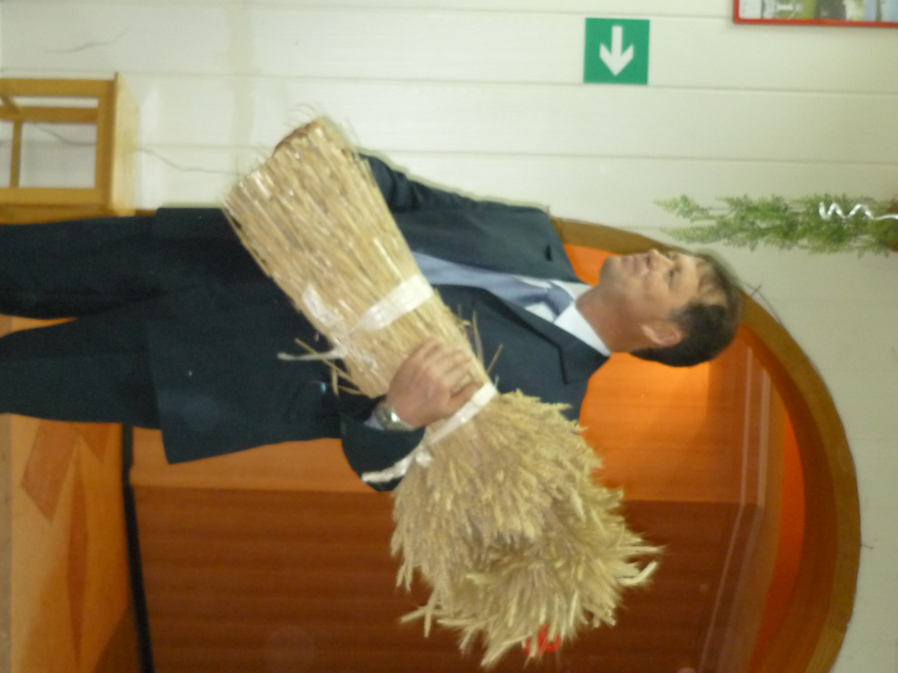
О Белоногове много говорят. Это один из самых молодых председателей, сын известного в районе агронома Григория Васильевича Белоногова, около восемнадцати лет проработавшего в колхозе «Память Чкалова» главным агрономом. Сын пошёл по его стопам неслучайно: любит землю, свою малую родину. Потому и поступил в Курганский сельхозинститут и после окончания сразу вернулся в Чумляк. Успел поработать агрономом до перестройки, в лучшие времена, когда сельское хозяйство не терпело таких «бед», не было в «загоне». В первые годы работы любил Виктор Григорьевич зайти на пшеничное поле и любоваться спелыми, налившимися золотым зерном колосьями, необъятным простором, открывающимся его взору, вдыхать запах земли, такой приятный, ощутимый. С нежностью гладил он колосья, радовался результатам труда своих сельчан. Да и сейчас любит он так же пройтись по полям, хотя любоваться ими бывает некогда.
В 1995 году на отчётном колхозном собрании предложили молодому агроному возглавить хозяйство. Не сразу он дал согласие на это. Когда советовался с отцом, Григорий Васильевич ответил коротко: «Смотри сам! Потом не жалей, что взваливаешь на плечи такую ношу!»
Главная черта Виктора Григорьевича Белоногова - хлеборобская мудрость, несмотря на его молодость. А ещё - верность делу, людям. Были предложения ему занять более высокий пост, но отказался ответив: «Как же я людям буду в глаза смотреть, если брошу их в это трудное время!»
Весна 2004 года стала переломной для коллектива СПК имени Чкалова. Колхозники решили выбрать для себя новую форму хозяйствования. На базе СПК создано 0А0 «Агрофирма имени Чкалова», совместное предприятие, в котором 51 % уставного капитала принадлежит мукомольному заводу «МуЗа». Никто не ждал быстрой отдачи от этого предприятия. «Первые результаты, - говорил В.Г. Белоногов, - будут не раньше, чем на третий год». Так и вышло. Огромные денежные средства и, конечно, усилия трудового коллектива были вложены, чтобы в 2006 году получить урожайность более 20 центнеров с гектара. Большие деньги вкладывались в разработку земель, обновление материальной базы. В 2006 году в агрофирме работало 3 новых «Дона» и 3 «Вектора».
В 2007 урожайность пшеницы была 24 центнера с гектара. В этом году В.Г.Белоногов стал лауреатом премии имени Т.С. Мальцева.
Главный специалист управления агропромышленной политики и природоохранной деятельности С.В. Самойлов сказал о В.Г. Белоногове в 2007 году так: «Руководитель агрофирмы по образованию агроном и поэтому он грамотно координирует ход, как посевных, так и уборочных работ. Агрофирма добилась таких результатов благодаря дисциплине в коллективе, контролю со стороны руководства, использованию ресурсосберегающих технологий. На посеве зерновых культур было внесено 900 тонн удобрений, все посевы были обработаны гербицидами. Обработали 5800 га. паров. Для сева были закуплены такие элитные семена как « Омская – 36», и « Тулеевская», а это все работа на успех.
Под руководством генерального директора В. Г. Белоногова ОАО «Агрофирма имени Чкалова» является самым передовым хозяйством в районе в отрасли растениеводства. Работать на перспективу хозяйству удаётся во многом благодаря поддержке инвестора - мукомольного завода «Муза», что находится на станции Каясан. Чтобы полностью обеспечить своё предприятие зерном, инвесторы совместно со чкаловцами вводят в оборот заброшенные земли. За 5 лет совместной работы только чумлякских земель удалось поднять с трёх тысяч гектаров до тринадцати. Плюс обрабатываются паи с. Сухоборского, а в 2009 году агрофирма взяла под «опеку» ещё и варгановские.
По словам Виктора Григорьевича, за последние годы в хозяйстве ушли от традиционных агротехнологий, и перешли на ресурсосберегающие.
Новая технология предусматривает новую почвообрабатывающую технику. На смену старым агрегатам пришли четыре импортных «Джон Дира» и посевные комплексы с длиной захвата до 15 метров, комбайны «Дон» и «Вектор». Не сбрасывается со счетов и старая техника.
В сентябре 2009 г. проходила областная акция « Трудовое Знамя «Единой России» Приурочена она была к 50 - летию награждения Курганской области Орденом Ленина. Ученики Чумлякской школы приняли в ней активное участие. Отправили в газету « Звезда» 70 купонов, голосуя за наших хлеборобов: Шапкина Г.А. ,Давыдова В.М., Кирьянова В.В., Ковалева А.Н., Евстигнеева М.С., Михайловских А.В. и руководителя хозяйства Белоногова В.Г. В номинации « Лучшее хозяйство» отдали свои голоса за агрофирму им. Чкалова. Оценивая итоги акции, начальник управления агропромышленной политики и природоохранной деятельности администрации Щучанского района Р.М. Ибрагимов сказал, что наилучшие показатели у агрофирмы имени Чкалова под руководством В.Г. Белоногова.
В декабре 2009 третий по счёту областной семинар - совещание работников сельского хозяйства прошёл на щучанской земле, и его хозяином стало ОАО «Агрофирма имени Чкалова». Генеральный директор Виктор Григорьевич Белоногов поделился передовым опытом: « Агрохолдинг засевает 5 тысяч га озимой ржи и 24 тысячи га яровой пшеницы, или более 50% всех посевных площадей района. Наш коллектив работает по передовым технологиям. Ежегодно вводим в оборот не менее 5 тысяч га земли, ранее не обрабатываемой. Наша агрофирма обеспечивает мукомольный завод сырьём на 80%, но стараемся этот показатель довести до 100%. Мы в будущее смотрим с оптимизмом».
В последние годы Виктор Григорьевич не знает, что такое отдых. Вроде бы и выберется время полежать с книжкой на диване, да думы о хозяйстве не дают покоя. Много мыслей одолевает руководителя. И он, потомственный хлебороб, старается как можно выгоднее для хозяйства, для людей реализовать их в конкретные дела.

Сергей Александрович
Чугаев
выпускник Чумлякской средней школы,
лауреат премии им. Т. С. Мальцева 2008 г.

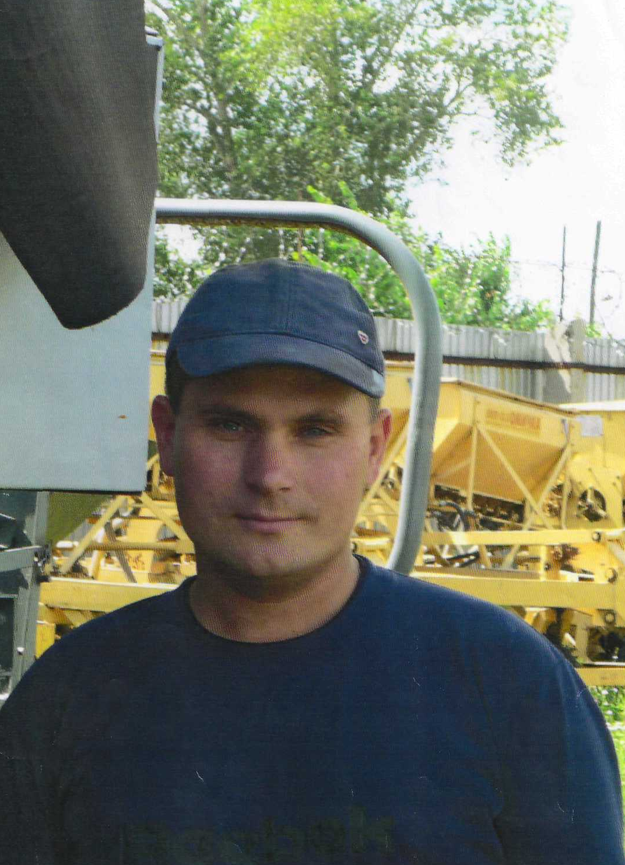

В 2008 году Щучанский район вновь занял первое место в области по урожайности – 22, 3 центнера с гектара против 15,6 в среднем по области. Это результат всеобщего труда полеводов района.
Одним из лучших комбайнеров страды -2008 года стал Сергей Александрович Чугаев. В 2008 году он побил все рекорды – на своем « Векторе» он намолотил более 36000 центнеров зерна. Это один из лучших результатов в области.
Родом Сергей из деревни Советская. После окончания Чумлякской школы, не задумываясь, сразу же устроился в хозяйство – туда, где всю жизнь проработал его отец. За это время трудился и механизатором, и шофером, а в 2005 году сел за руль зерноуборочной техники. Глядя на его старания, руководство доверило ему новенький « Вектор». А уж Сергей сделал все, чтобы оправдать доверие. И, как мы видим, это у него получилось. Как говорит сам Сергей, добиться высокого результата удалось благодаря технике: современный комбайн послушно работал всю горячую пору без каких- либо срывов, а это уже немаловажное условие для успешной работы. За смену комбайнер намолачивал до 25 бункеров, в среднем это более тысячи центнеров. В 2008 году Сергей Александрович Чугаев был удостоен премии имени Терентия Семеновича Мальцева

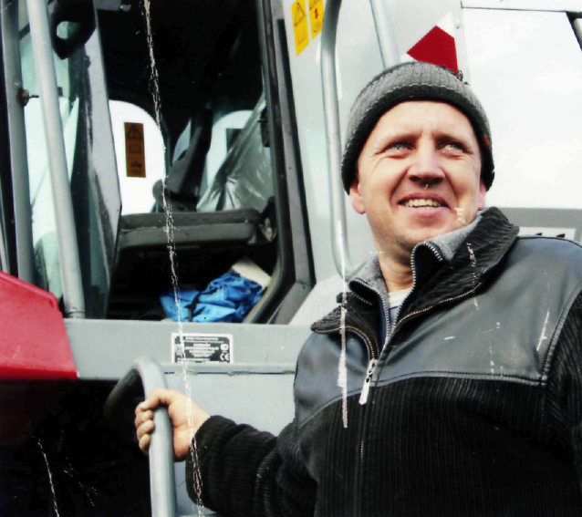

Михайловских
Алексей Викторович
выпускник Чумлякского ПУ - 18, лауреат премии им. Т. С. Мальцева .

Семья крестьян Михайловских из Никитино многодетная. Алексей в ней был вторым ребенком. Сколько он себя помнит, в их домашнем хозяйстве всегда были корова, овцы, свиньи, огород, и со всем этим справлялась мать Галина Яковлевна, простая деревенская женщина. Справлялась одна, потому отец семейства, Виктор Николаевич, всегда был занят делами колхозными. А во время уборочной и посевной семья вообще не видела его сутками. Вот так, имея перед глазами пример отца, механизатора, сын пошел по его стопам. После школы поступил в Чумлякское ПУ – 18 , отслужил в армии и вернулся в родной колхоз «Урал». Работал добросовестно, имя отца не срамил, да и себе уже тогда заслужил уважение: за ответственность, отличное знание техники, любовь к своей профессии.
Время шло: колхоз, как и тысячи по России, распался, и Алексей со своим опытом и трудолюбием остался не у дел. Но о хороших людях весть довольно быстро расходится по всей округе. Так и о никитинском молодом и перспективном механизаторе прослышало руководства тогда еще СПК им. Чкалова из Чумляка. Знатока сельскохозяйственной техники, трудолюбивого земледельца пригласили туда сначала на время посевной, потом – уборочной, затем и вовсе - жить в Чумляк.
- Понравился нам Алексей за добросовестное отношение к порученной работе, хорошее знание техники, спокойный нрав и скромность, такие люди - на вес золота, говорит о нём генеральный директор агрофирмы им. Чкалова, В.Г. Белоногов. – Пригласили его жить в Чумляк, помогли с квартирой, доверили технику и вот результат : за хорошие показатели в работе мы его представили к награде - премии им . Т.С Мальцева.
Молодой, энергичный Алексей – земледелец до мозга костей. Другой жизни не представляет и не помышляет о ней, хотя возможность сменить сельские будни на городскую суету была. И вот уже 15 лет бороздит он колхозные поля и пашни : весной – на «Кировце», осенью - на комбайне.
– Не могу я без земли, без запаха мазута и дизельного топлива, утренней росы на полях . Работу свою очень люблю, знаю ей цену и не представляю, чем бы мог заниматься ещё, - совершенно искренне и открыто говорит Алексей.
О себе говорить не любит:
- Да зачем говорить, писать обо мне? Посмотрите, сколько вокруг трудяг, и все они заслуживают самых высших похвал и наград.
О том, как стал лауреатом мальцевской премии, тоже не хвалится.
- Специально не добивался её, цели как-то выделиться среди других не имел. Просто работал как всегда, как все.
Но все - таки не как все. Престижную награду он получил за одни из самых высоких показателей в районе по намолоту зерна – около 4 тысяч тонн, по засеваемой площади – 1000 -1300 гектаров пашни и, конечно же, за трудолюбие.

